|  |  |
| --- | --- |
| **BỘ GIÁO DỤC VÀ ĐÀO TẠO** | **BỘ NÔNG NGHIỆP VÀ PTNT** |
| **TRƯỜNG ĐẠI HỌC THỦY LỢI** | |



HOÀNG THỊ HUYỀN

**ỨNG DỤNG CÔNG NGHỆ THỰC TẾ ẢO XÂY DỰNG HỆ THỐNG HỖ TRỢ THÔNG TIN TUYỂN SINH VÀ ĐÀO TẠO**

ĐỒ ÁN TỐT NGHIỆP

HÀ NỘI, NĂM 2022

|  |  |
| --- | --- |
| **BỘ GIÁO DỤC VÀ ĐÀO TẠO** | **BỘ NÔNG NGHIỆP VÀ PTNT** |
| **TRƯỜNG ĐẠI HỌC THỦY LỢI** | |

HOÀNG THỊ HUYỀN

**ỨNG DỤNG CÔNG NGHỆ THỰC TẾ ẢO XÂY DỰNG HỆ THỐNG HỖ TRỢ THÔNG TIN TUYỂN SINH VÀ ĐÀO TẠO**

Ngành: Công nghệ thông tin

Mã số: 1851061774

NGƯỜI HƯỚNG DẪN ThS. Kiều Tuấn Dũng

HÀ NỘI, NĂM 2022

|  |  |
| --- | --- |
| logo | TRƯỜNG ĐẠI HỌC THUỶ LỢI  **KHOA CÔNG NGHỆ THÔNG TIN**  BẢN TÓM TẮT ĐỀ CƯƠNG ĐỒ ÁN TỐT NGHIỆP |

TÊN ĐỀ TÀI: Ứng dụng công nghệ thực tế ảo xây dựng hệ thống thông tin tuyển sinh và hỗ trợ đào tạo.

*Sinh viên thực hiện*: Hoàng Thị Huyền

*Lớp*: 60TH4

*Giáo viên hướng dẫn*: ThS. Kiều Tuấn Dũng

**TÓM TẮT ĐỀ TÀI**

Trong những năm gần đây, công nghệ thực tế ảo ngày càng được nhiều người biết đến và áp dụng trong nhiều lĩnh vực khác nhau.

Công nghệ thực tế ảo (VR360) là sự phát triển giúp mô phỏng không gian với hình ảnh 360 độ trong không gian kỹ thuật số và có thể truy cập, trải nghiệm bằng các thiết bị như kính thực tế ảo, điện thoại, máy tính. Trong thời kỳ phát triển của công nghệ số như hiện nay, công nghệ thực tế ảo đang được ứng dụng nhiều ở các lĩnh vực như kinh doanh, sản xuất, giải trí, du lịch và hiện nay là khía cạnh tham quan trường học cũng đang được quan tâm, nhất là các bậc phụ huynh đánh giá cao giải pháp này vì những tiện ích mà nó mang lại sự phát triển của ngành giáo dục, cũng như dễ dàng chọn lựa trường học cho con em. VR360 giúp cho phụ huynh học sinh có cái nhìn trực quan về hình ảnh cở sở vật chất của nhà trường với những chí tiết, hình ảnh và góc nhìn đa chiều, từ đó tăng tính tương tác với không gian địa điểm bằng cảm nhận trên công nghệ ảo mà không cần phải sắp xếp lịch trình cụ thể để đến trường.Vì vậy để có cái nhìn trực quan hơn của phụ huynh học sinh trong các mùa tuyển sinh tiếp theo của trường đại học Thủy Lợi, đề tài hướng đến xây dựng một website cung cấp thông tin có tích hợp tour 360 tìm hiểu Trường Đại học Thủy Lợi với nhiều góc nhìn khác nhau cho người tham quan hiểu rõ hơn về trường thông qua công nghệ thực tế ảo..

***Công nghệ sử dụng trong đồ án****:*

**Frontend:** HTML, CSS, Javascript, VueJS, InertiaJS

**Backend:** PHP với Laravel Framework, MySQL

**Công cụ/Thư viện khác**: Krpano/

**CÁC MỤC TIÊU CHÍNH**

* Tìm hiểu về công nghệ thực tế ảo VR, kết hợp với công nghệ web dựng một website tin tức hỗ trợ công tác thông tin tuyển sinh và đào tạo với sự trợ giúp của Công nghệ thực tế ảo tại Trường Đại học Thủy Lợi. Một số chức năng chính bao gồm:
  + Quản trị bài viết
  + Quản trị các nội dung thực tế ảo

**KẾT QUẢ DỰ KIẾN**

* Một Website hoàn thiện các chức năng đã đề ra
* Báo cáo Đồ án tốt nghiệp

**GÁY BÌA ĐỒ ÁN TỐT NGHIỆP**

**LỜI CAM ĐOAN**

Tác giả xin cam đoan đây là Đồ án tốt nghiệp của bản thân tác giả. Các kết quả trong Đồ án tốt nghiệp này là trung thực, và không sao chép từ bất kỳ một nguồn nào và dưới bất ký hình thức nào. Việc tham khảo các nguồn tài liệu (nếu có) đã được thực hiện trích dẫn và ghi nguồn tài liệu tham khảo đúng quy định.

**Tác giả ĐATN**

**Hoàng Thị Huyền**

**LỜI CẢM ƠN**

Trong khoảng thời gian làm đồ án thì em cũng nhận được sự giúp đỡ, góp ý kiến đến từ các thầy cô, gia đình, bạn bè, anh chị đồng nghiệp tại công ty. Với tình cảm sâu sắc, chân thành, cho phép em được bày tỏ lòng biết ơn sâu sắc đến tất cả mọi người đã tạo điều kiện giúp đỡ em trong quá trình học tập và hoàn thiện báo cáo. Và trước tiên em xin gửi tới các thầy cô khoa Công Nghệ Thông Tin của trường Đại Học Thủy Lợi đã trang bị cho em những kiến thức vô cùng quý báu làm hành trang để vững bước khi bước chân ra khỏi cổng trường đại học.

Với sự quan tâm, chỉ bảo tận tình chu đáo của thầy cô, đến nay em đã có thể hoàn thành báo cáo này. Đặc biệt em xin gửi lời cảm ơn chân thành đến thầy ThS. Kiều Tuấn Dũng - Giảng viên Bộ Môn Hệ Thống Thông Tin Trường Đại Học Thủy Lợi đã nhiệt tình giúp đỡ và trang bị những kiến thức, kỹ năng cơ bản cần có để hoàn thành đồ án tốt nghiệp này.

Với điều kiện thời gian cũng như do kiến thức chuyên ngành còn hạn chế nên em vẫn còn nhiều thiếu sót khi tìm hiểu, đánh giá và trình bày về đề tài. Rất mong nhận được sự quan tâm, góp ý của các thầy/cô giảng viên bộ môn để đề tài của em được đầy đủ và hoàn chỉnh hơn.

Em xin chân thành cảm ơn!

**MỤC LỤC**

Contents

CHƯƠNG 1: TỔNG QUAN 9

**1.1** **Đặt vấn đề** 9

*1.2 Mục tiêu và phạm vi của đề tài* 9

1.3 Phương pháp nghiên cứu 10

*1.3.1 Phương pháp nghiên cứu lý thuyết* 10

*1.3.2 Phương pháp nghiên cứu thực nghiệm* 10

CHƯƠNG 2: CƠ SỞ LÝ THUYẾT VÀ CÔNG NGHỆ 11

2.1 Cơ sở lý thuyết 11

*2.1.1 Mô hình MVC  trong PHP* 11

***2.1.2*** ***Mô hình Client – Server*** 12

**2.1 Công nghệ và nền tảng phát triển** 14

***2.1.1 Nền tảng Sử dụng*** 14

2.2 Công nghệ phát triển ( Krpano ) 20

2.2.1.Khái niệm 20

2.2.2. Tính năng của Krpano 20

2.2.3 Nhúng  vào HTML 20

2.2.4 Cấu trúc về xml 21

2.2.5 Công cụ Krpano 22

2.2.6 Các Plugin cho krpano 23

3. CHƯƠNG 3  PHÂN TÍCH VÀ THIẾT KẾ LOGIC HỆ THỐNG 26

3.1 Khảo sát hệ thống 26

3.2 Xác định người sử dụng hệ thống 26

3.3 Yêu cầu chức năng của hệ thống 27

***3.3.1 Người Dùng ( phụ huynh, học sinh, thầy cô,...)*** 27

***3.3.2 Người Quản trị*** 27

3.4 Yêu cầu phi chức năng 28

3.5 Xây dựng usecase tổng quát 28

**3.6** **Biểu đồ lớp thực thể** 29

**3.7** **Thiết kế cơ sở dữ liệu** 29

CHƯƠNG 4: XÂY DỰNG VÀ KIỂM THỬ ỨNG DỤNG 30

4.1 Cài đặt 30

**4.2** **Kiểm thử** 37

CHƯƠNG 5: KẾT LUẬN VÀ HƯỚNG PHÁT TRIỂN 38

**5.1** **Kết luận** 38

**5.2** **Hướng phát triển** 38

# CHƯƠNG 1: TỔNG QUAN

* 1. **Đặt vấn đề**

Hiện nay, công nghệ mô phỏng thực tế ảo (VR) – là nhân tố quan trọng trong cuộc cách mạng công nghệ số – đã và đang phát triển.

Thực tế ảo tên tiếng Anh là Virtual Reality (viết tắt là VR), là thuật ngữ để miêu tả một môi trường được giả lập bởi con người. Các môi trường giả lập này chính là hình ảnh do con người chủ động thiết kế thông qua các ứng dụng phần mềm chuyên dụng, được hiển thị trên màn hình máy tính hoặc thông qua kính thực tế ảo. Mục đích chính là mang lại cho người xem những trải nghiệm thực tế nhất – như đang ở chính trong không gian đó, nhờ tác động trực tiếp tới thị giác, thính giác và các giác quan khác. Hay nói cách khác, công nghệ này giúp người dùng có thể trải nghiệm các sự việc diễn ra trong thế giới thực thông qua mô phỏng không gian ảo.Đặc biệt trong những năm gần đây, công nghệ thực tế ảo ngày càng được nhiều người biết đến và áp dụng trong nhiều lĩnh vực khác nhau.

Công nghệ thực tế ảo (VR360) là sự phát triển giúp mô phỏng không gian với hình ảnh 360 độ trong không gian kỹ thuật số và có thể truy cập, trải nghiệm bằng các thiết bị như kính thực tế ảo, điện thoại, máy tính. Trong thời kỳ phát triển của công nghệ số như hiện nay, công nghệ thực tế ảo đang được ứng dụng nhiều ở các lĩnh vực như kinh doanh, sản xuất, giải trí, du lịch và hiện nay là khía cạnh tham quan trường học cũng đang được quan tâm, nhất là các bậc phụ huynh đánh giá cao giải pháp này vì những tiện ích mà nó mang lại sự phát triển của ngành giáo dục, cũng như dễ dàng chọn lựa trường học cho con em. VR360 giúp cho phụ huynh học sinh có cái nhìn trực quan về hình ảnh cở sở vật chất của nhà trường với những chí tiết, hình ảnh và góc nhìn đa chiều, từ đó tăng tính tương tác với không gian địa điểm bằng cảm nhận trên công nghệ ảo mà không cần phải sắp xếp lịch trình cụ thể để đến trường.Vì vậy để có cái nhìn trực quan hơn của phụ huynh học sinh trong các mùa tuyển sinh tiếp theo của trường đại học Thủy Lợi, đề tài hướng đến xây dựng một website cung cấp thông tin có tích hợp tour 360 tìm hiểu Trường Đại học Thủy Lợi với nhiều góc nhìn khác nhau cho người tham quan hiểu rõ hơn về trường thông qua công nghệ thực tế ảo..

## *1.2 Mục tiêu và phạm vi của đề tài*

Khi áp dụng công nghệ thực tế ảo (VR360), website cần đạt một số mục tiêu:

* Cung cấp đầy đủ các chức năng, tiện ích cho người dùng.
* Có Tour 360 với nhiều các góc nhìn khác nhau trong khuôn viên trường Đại học Thủy Lợi.
* Giúp người dùng có thể cảm nhận chân thực toàn bộ  các không gian trong trường học, lớp học, các phòng thí nghiệm .Người dùng có thể thoải mái lựa chọn điểm đến bằng cách nhấp vào từng khu vực trong khung hình.
* Đầy đủ các thông tin về từng giảng đường, phòng học và các phòng chức năng của trường.
* Giao diện đẹp và dễ sử dụng..
* Đáp ứng nhu cầu sử dụng website của nhiều người tại cùng một thời điểm

## 1.3 Phương pháp nghiên cứu

### *1.3.1 Phương pháp nghiên cứu lý thuyết*

* Phương pháp quan sát và thu thập tài liệu: Từ quy trình nghiệp vụ trong quá trình khảo sát, đóng vai trò người dùng trải nghiệm trực tiếp trên các tour, website của các trường đại học để đưa ra ý kiến, các yêu cầu về chức năng. Áp dụng các yêu cầu đó  phục vụ cho việc thiết kế và xây dựng hệ thống quản trị Tour VR giúp cho trải nghiệm của khách hàng ( phụ huynh, học sinh)  tốt nhất.
* Từ những nghiên cứu  trên xây dựng bản phân tích thiết kế hệ thống cho trang web
* Nghiên cứu về các công cụ được chọn phù hợp với hệ thống thiết kế web.

### *1.3.2 Phương pháp nghiên cứu thực nghiệm*

* Tiến hành thiết kế các bước thiết kế, xây dựng, phát triển hệ thống và thử nghiệm, kiểm tra một số chức năng, kiểm tra tính đúng đắn của hệ thống.
* Nghiên cứu thông qua việc phân tích các đối tượng cần nghiên cứu để thiết kế các dữ liệu và giải quyết các vấn đề mà chương trình gặp phải.

# CHƯƠNG 2: CƠ SỞ LÝ THUYẾT VÀ CÔNG NGHỆ

## Cơ sở lý thuyết

### *2.1.1 Mô hình MVC  trong PHP*

Model View Controller hay còn gọi tắt là MVC là một mẫu kiến trúc phần mềm trong kỹ thuật kỹ sư phần mềm. Mô hình MVC được cấu thành từ ba lớp như sau:

* Model: có trách nhiệm quản lý dữ liệu; nó lưu trữ và truy xuất các thực thể được ứng dụng sử dụng, thường là từ cơ sở dữ liệu và chứa logic được ứng dụng thực hiện.
* View:  có nhiệm vụ hiển thị dữ liệu do mô hình cung cấp ở một định dạng cụ thể. Nó có cách sử dụng tương tự với các mô-đun mẫu có trong một số ứng dụng web phổ biến, như wordpress, joomla,
* Controller: Bộ **điều khiển** xử lý các lớp mô hình và khung nhìn để làm việc cùng nhau. Bộ điều khiển nhận được yêu cầu từ máy khách, gọi model để thực hiện các hoạt động được yêu cầu và gửi dữ liệu đến Chế độ xem. Chế độ xem định dạng dữ liệu được hiển thị cho người dùng, trong ứng dụng web dưới dạng đầu ra html.

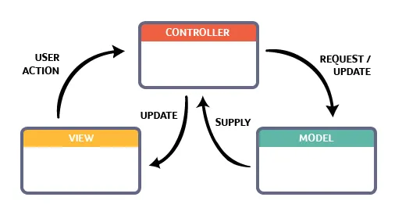

*Hình 2.1 Mô hình MVC*

Luồng xử lý trong của mô hình MVC, có thể hình dung cụ thể và chi tiết qua từng bước dưới đây:

* Khi một yêu cầu từ máy khách (client) gửi đến server. Thì bị Controller trong MVC chặn lại để xem đó là URL request hay sự kiện.
* Sau đó, Controller xử lý input của user rồi giao tiếp với Model trong MVC.
* Model chuẩn bị data và gửi lại cho Controller.
* Cuối cùng, khi xử lý xong yêu cầu thì Controller gửi dữ liệu trở lại view và hiển thị cho người dùng trên trình duyệt.

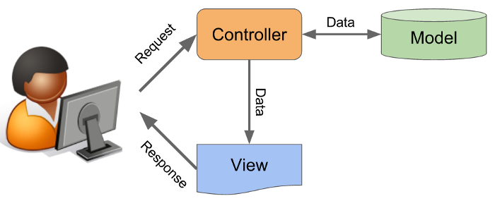

*Hình 2.2 Luồng hoạt động của mô hình MVC*

Ở đây, View không giao tiếp trực tiếp với Model. Sự tương tác giữa View và Model sẽ chỉ được xử lý bởi Controller.

Ưu điểm của mô hình MVC:

* Quy trình phát triển nhanh hơn
* Băng thông( BandWidth) nhẹ vì không sử dụng viewstate nên khá tiết kiệm băng thông -> giúp cho website hoạt động ổn định hơn.
* MVC tách biệt các phần Model, Controller và View
* Khả năng cung cấp nhiều chế độ view
* Các sửa đổi không ảnh hưởng đến toàn bộ mô hình
* MVC Model trả về dữ liệu mà không cần định dạng
* Hỗ trợ kỹ thuật Asynchronous
* Nền tảng MVC thân thiện với SEO
  + 1. ***Mô hình Client – Server***

Client server là mô hình mạng máy tính gồm có hai thành phần chính đó là máy khách (client) và máy chủ (server). Server chính là nơi giúp lưu trữ tài nguyên cũng như cài đặt các chương trình dịch vụ theo đúng như yêu cầu của client. Ngược lại, client bao gồm máy tính cũng như các loại thiết bị điện tử nói chung sẽ tiến hành gửi yêu cầu đến server. Mô hình mạng Client Server sẽ cho phép mạng tập trung các ứng dụng có cùng chức năng tại một hoặc nhiều dịch vụ file chuyên dụng. Chúng sẽ trở thành trung tâm của hệ thống. Hệ điều hành của mô hình client server sẽ cho phép người dùng chia sẻ đồng thời cùng một loại tài nguyên mà không giới hạn vị trí địa lý.

- Nguyên tắc hoạt động của mô hình Client Server :

* **Client:** là khách hàng sử dụng dịch vụ. Nó có thể là một tổ chức hay cá nhân cụ thể nào đó.Và khi khái niệm này được sử dụng trong lĩnh vực kỹ thuật số thì cũng mang ý nghĩa tương tự như vậy. Trong Client Server thì client chính là một máy tính (Host ). Chúng có khả năng nhận thông tin từ nhà cung cấp và sử dụng dịch vụ cụ thể ( server ).
* Server: Là từ dùng để nói về một máy chủ hoặc một phương tiện được sử dụng để phục vụ các dịch vụ nào đó. Khi khái niệm này được sử dụng trong lĩnh vực công nghệ thì Server là một máy tính từ xa. Chúng có chức năng là cung cấp các thông tin (dữ liệu) cho một dịch vụ cụ thể nào đó hoặc quyền truy cập đối với dịch vụ.

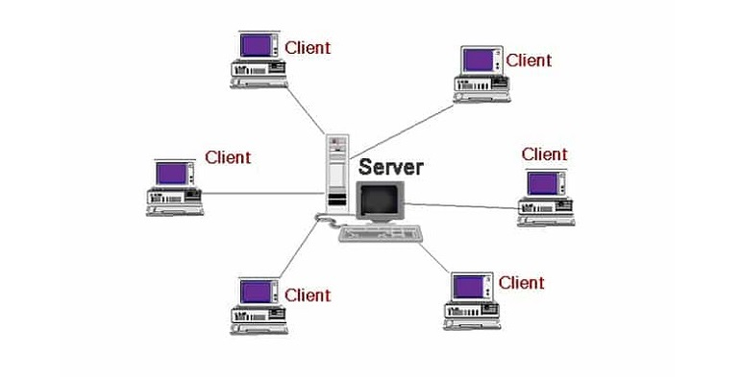

*Hình 2.3 Nguyên lý hoạt động của Client Server*

* Ưu điểm của Client Server:
* **Tập trung :** Mô hình Client Server kiểu mạng  khách chủ đó chính là khả năng kiểm soát tập trung (Centralization) đã được tích hợp sẵn. Theo như mô hình này thì tất cả mọi thông tin cần thiết đều sẽ được đặt ở một vị trí duy nhất. Đây là một ưu điểm vô cùng hữu ích được những người quản trị viên mạng yêu thích bởi vì họ có thể toàn quyền quản lý cũng như điều hành mọi việc.
* **Bảo mật:** Tất cả các dữ liệu đều sẽ được bảo vệ một cách tối đa nhờ vào hệ thống kiến trúc tập chung của mạng. Thông qua đó, nó giúp người dùng kiểm soát truy cập để chỉ những ai có quyền truy cập mới được thực hiện thao tác cần thiết.
* **Khả năng mở rộng:** Mô hình mạng kết nối Client Server có khả năng mở rộng vô cùng tốt. Chỉ cần người dùng cần sử dụng  bất cứ lúc nào thì họ cũng có thể tăng được số lượng tài nguyên của mình. Ví dụ như số Client hoặc Server. Nhờ đó mà chúng ta có thể tăng kích thước của Server một cách dễ dàng mà không bị gián đoạn nhiều.
* **Khả năng truy cập:** Hoàn toàn không hề có sự phân biệt giữa các vị trí hay nền tảng với nhau. Tất cả mọi Client đều có khả năng đăng nhập được vào hệ thống mạng máy tính. Điều này sẽ giúp cho tất cả các nhân viên đều có thể truy cập thông tin của công ty một cách dễ dàng mà không cần phải dùng một terminal mode hoặc một bộ xử lý nào khác.
* Ngoài ra thì Client Server cũng có một số nhược điểm nhất định:
* **Tắc nghẽn lưu lượng:** Trong trường hợp có quá nhiều Client tạo request từ cùng một Server thì nó có thể sẽ làm cho kết nối chậm hơn. Trong trường hợp xấu nhất còn có thể xuất hiện hiện tượng crash. Khi một server bị quá tải thì sẽ tạo ra nhiều vấn đề khi truy cập thông tin.
* **Độ bền:** Client Server là mạng tập trung chính vì thế, khi Server chính xảy ra sự cố hoặc bị nhiễu thì cũng đồng nghĩa với việc toàn bộ hệ thống mạng sẽ bị gián đoạn. Như vậy, bạn cần chú ý đó là mạng thiếu tính ổn định và độ bền. Bạn cần chú ý khi thực hiện.
* **Chi phí:** được sử dụng để thiết lập và bảo trì Server trong Client Server thường sẽ khá cao. Lý do là vì các hệ thống mạng có sức mạnh rất lớn cũng đồng nghĩa với việc giá để chi cho việc này là rất đắt. Chính vì vậy, không phải ai cũng có khả năng chỉ trả và sử dụng.
* **Bảo trì:** Khi các Server thực hiện triển khai để làm việc thì nó cũng sẽ hoạt động một cách không ngừng nghỉ. Điều này đồng nghĩa với việc chúng ta cần phải quan tâm đến việc bảo trì hệ thống đúng mức. Khi xảy ra bất cứ vấn đề gì cũng cần phải giải quyết ngay lập tức. Vậy nên, cần phải có một nhà quản lý mạng chuyên biệt để tiến hành duy trì hoạt động của Server khi chúng được đưa vào và sử dụng.
* **Tài nguyên:**  không phải tất cả tài nguyên hiện có trên Server đều sử dụng được. Ví dụ một cách đơn giản đó chính là chúng ta không thể in trực tiếp được tài liệu từ trên web cũng như tiến hành chỉnh sửa bất kỳ một thông tin nào trên ổ cứng của Client cả.

**2.1 Công nghệ và nền tảng phát triển**

***2.1.1 Nền tảng Sử dụng***

**2.1.1.1 Ngôn ngữ lập trình HTML, Css, JavaScript**

**HTML**

* **Khái niệm:** HTML có tên tiếng anh là HyperText Markup Language và là ngôn ngữ đánh dấu tiêu chuẩn cho các trang web.
* Ưu nhược điểm của HTML:

**Ưu điểm:**

* Ngôn ngữ này được sử dụng rộng rãi với rất nhiều nguồn tài nguyên hỗ trợ cùng một cộng đồng sử dụng vô cùng lớn đằng sau nó.
* Có thể hoạt động mượt mà trên hầu hết mọi trình duyệt hiện hành.
* Quá trình học HTML khá đơn giản.
* Mã nguồn mở và hoàn toàn miễn phí.
* Các Markup sử dụng trong HTML thường ngắn gọn và đồng nhất.
* Chuẩn chính của web được vận hành bởi World Wide Web Consortium (W3C).
* Dễ dàng tích hợp với các ngôn ngữ backend như PHP, Node.js,...

**Nhược điểm:**

* Một số trình duyệt chấp nhận các tính năng mới một cách chậm chạp. Đôi khi các trình duyệt cũ hơn không phải lúc nào cũng hiển thị các thẻ mới hơn.
* Ngôn ngữ này chỉ được áp dụng chủ yếu cho trang web tĩnh. Đối với các tính năng động, bạn cần sử dụng JavaScript hoặc ngôn ngữ backend bên thứ 3 ví dụ như PHP.
* Người dùng phải tạo các trang web riêng lẻ cho HTML, ngay cả khi các phần tử giống nhau.

**CSS**

* **Khái niệm:** CSS (Cascading Style Sheets) là ngôn ngữ lập trình được sử dụng để tạo phong cách, thiết kế layout, định dạng cho website, tạo bố cục, thiết lập màu sắc/ kích thước/ font chữ, trang trí…
* CSS và HTML có mối quan hệ mật thiết, không thể tách rời nhau, trong khi HTML là ngôn ngữ đánh dấu tạo nền tảng cho website thì CSS là ngôn ngữ định kiểu, tạo giao diện web.

**- Ưu nhược điểm của css:**

**Ưu điểm:**

* Tiết kiệm thời gian, công sức trong việc code web/ xây dựng giao diện; kiểm soát dễ dàng các lỗi không đáng có trên web
* CSS cung cấp nhiều thuộc tính cụ thể hơn HTML giúp tạo ra nhiều style khác nhau và có thể áp dụng được cho nhiều web.
* CSS giúp tốc độ load trang web nhanh chóng hơn, dễ dàng bảo trì, tương thích với các thiết bị di động.
* CSS thiết lập nhiều kiểu chữ khác nhau giúp website của bạn trở nên khác biệt hơn,đặt nội dung theo các chiều khác nhau/ thay đổi chế độ viết theo mong muốn của mình

**Nhược điểm:**

* CSS có nhiều cấp độ, bởi vậy dễ gây nhầm lẫn cho người dùng mới, ít am hiểu về lập trình
* Với mỗi trình duyệt khác nhau, CSS sẽ hoạt động khác nhau.

**Javascript**

**-** **Khái niệm:** Javascript là ngôn ngữ lập trình phổ biến nhất mà các developer dùng trong lập trình web. Javascript để lập trình các hành vi của các trang web.

- Ưu nhược điểm của Javascript:

Ưu điểm:

* Dễ học hơn các ngôn ngữ lập trình khác.
* Dễ phát hiện lỗi
* Sử dụng Js để kiểm tra input và giảm thiểu việc kiểm tra thủ công khi truy xuất qua database;
* Giúp website tương tác tốt hơn với khách truy cập
* Nhanh hơn và nhẹ hơn các ngôn ngữ lập trình khác.

Nhược điểm:

* Dễ bị khai thác
* Js code snippets lớn.

**Vuejs**

* Khái niệm: Vue là một khung Javascript để xây dựng giao diện người dùng. Được xây dựng dựa trên HTML, css và Javascript tiêu chuẩn, đồng thời cung cấp một mô hình lập trình dựa trên thành phần và khai báo giúp bạn phát triển giao diện người dùng một cách hiệu quả, dù đơn giản hay phức tạp.
* Tính năng của VueJs
* Kết xuất khai báo: Vue mở rộng HTML tiêu chuẩn bằng cú pháp mẫu cho phép chúng tôi mô tả đầu ra HTML một cách khai báo dựa trên trạng thái javascript.
* Khả năng phản ứng: Vue tự động theo dõi các thay đổi trạng thái javascript và cập nhật DOM một cách hiệu quả khi các thay đổi xảy ra.
* Ứng dụng của Vue
* Ứng dụng một trang ( SPA)
* Fullstack / Kết xuất phía máy chủ ( SSR )
* Jamstack / Tạo trang tĩnh ( SSG )
* Nhúng dưới dạng thành phần web trên bất kì trang nào.

**2.1.1.2 PHP với Laravel Framework**

**2.1.1.2.1 Tổng Quan về Laravel**

* Laravel là một framework rõ ràng và ưu việt cho việc phát triển web PHP. Giúp bạn tạo ra những ứng dụng tuyệt vời, sử dụng syntax đơn giản. Là một trong những PHP web Framework phổ biến nhất theo mẫu MVC ( Model-View-Controller ).
* Ưu điểm:
* Sử dụng các tính năng mới nhất của PHP
* Tài liệu tuyệt vời
* Tích hợp với dịch vụ mail
* Hỗ trợ cache backend phổ biến
* Công cụ tích hợp cho dòng lệnh - Artisan
* Gói và nguồn lực có sẵn
* Giảm chu kì phát triển sản phẩm
* Container IoC
* Reverse Routing
* Eloquent ORM
* Nhược điểm:
* Không hỗ trợ tính năng thanh toán
* Thiếu sự liên tục giữa các phiên bản
* Chất lượng
* Một số nâng cấp có thể có vấn đề
* Thường không cung cấp sự phong phú cho ứng dụng

* Điều khiến Laravel trở nên khác biệt:
* Bundles: là dành cho Laravel cũng như PEAR là cho PHP. Ngoài ra  laravel đi kèm với công cụ command-line gọi là artisan, giúp việc cài đặt các gói dễ dàng.
* Eloquent ORM: là file thực thi PHP Active Record tiên tiến nhất hiện có.
* Migrations: trong laravel, migrations được xây dựng trong framework, chúng có thể thực hiện thông quan Artisan command-line.
* Unit-testing: laravel là 1 framework tuyệt vời để tích hợp PHP Unit.
* Redis: Laravel hỗ trợ Redis rất ngắn gọn

**2.2.1.3.2 Vòng đời Request trong Laravel**

* Khái niệm: Vòng đời request trong laravel là chu trình của 1 framework hoạt động từ lúc bắt đầu đến lúc kết thúc. Khi người dùng gửi một request, dòng lệnh này sẽ chuyển đến file index.php để xử lý. Tất cả các request gửi lên đều phải đi qua file index.php. Tất cả  request được điều hướng đến file đó theo cấu hình web server của bạn. File index.php thường không chứa nhiều code. Nó là nơi bắt đầu để truy cập các phần còn lại của framework. File index.php sẽ cập nhật các dịnh nghĩa từ composer generated autoloader. Sau đó, nó sẽ lấy instance application laravel từ  file *bootstrap/app.php*. Nó sẽ tiếp tục thực hiện tiến trình này để tạo ra 1 instance của application/service container.

**2.2.1.3.3 HTTP và Console Kernels**

* Request sẽ được gửi đến HTTP kernel hoặc console kernel tùy thuộc vào request đến thuộc loại nào. Hai kernel có vai trò là trung tâm của các request là HTTP và Console Kernels. Các request khác muốn đi qua thì phải thông qua 2 kernel đó. Vì mới làm quen với request của Laravel, bạn chỉ cần tập trung vào HTTP kernel đang lưu trong file app/Http/Kernel.php
* HTTP kernel được mở rộng từ class Illuminate\Foundation\Http\Kernel. Lớp này định nghĩa danh sách bootstrappers sẽ được chạy trước khi request xử lý. Các bootstrappers đó có nhiệm vụ cấu hình xử lý lỗi, cấu hình logging, xác định môi trường của application và thực hiện các tác vụ khác cần được thực hiện (trước khi request được xử lý).
* HTTP kernel cũng có chức năng định nghĩa 1 danh sách các HTTP middleware mà tất cả các resquest khác phải chạy qua.Các middleware này sẽ xử lý một số phần việc như:
* Đọc ghi HTTP session
* Kiểm tra ( nếu application đang trong chế độ maintenance )
* Kiểm tra CSRF token

**2.2.1.3.4 Service Providers**

* Truy cập các service providers cho application là một trong các hành động khởi động kernel quan trong nhất. Vì các service providers cho application được cấu hình ở mảng providers trong file config/app.php. Phương thức register của tất cả provides đó sẽ được gọi.
* Khi các providers đã được đăng kí, phương thức boot sẽ được gọi. Service providers cũng chịu trách nhiệm tạo các thành phần khác nhau của framework. Ví dụ như database, queue, validation và route. Vì các thành phần này sẽ cấu hình tất cả tính năng được cung cấp bởi framework. Service provider là thành phần trọng tâm trong quá trình khởi tạo vòng đời request trong laravel.

**2.2.1.3.5 Router**

* Sau khi hoàn tất truy cập service loader, request sẽ được chuyển tới router. Router được ví như 1 chốt chặn kiểm tra. Chốt chặn này cũng dễ hiểu giống như bạn đi tìm phụ huynh cho một đứa bé đang bị lạc. Router có nhiệm vụ triểm tra tất cả các route đã được khai báo trong các file ở thư mục routes (so với request được gửi đến). Nếu trùng khớp với 1 route nào đó, thì lúc đó bạn có 2 hướng giải quyết:
* Route -> middleware -> controller hoặc action
* Route -> controller hoặc action

**2.2.1.3.6 Middleware**

* Để ứng dụng có thể xử lý được request mà route đã đăng ký middleware, thì chỉ còn cách vượt qua nó. Middleware sẽ xử lý logic theo những ràng buộc mà bạn (hoặc một người lập trình khác) đã đặt ra. Mục đích là để quyết định request có nên tiếp tục hay không. Ví dụ có 1 request với đường dẫn là http://localhost:8000/login, bạn muốn ràng buộc rằng tồn tại session/cookie đăng nhập của người dùng từ khi vào request này sẽ chuyển về trang chủ. Nếu không, thì nó sẽ vẫn hiển thị biểu mẫu đăng nhập để người dùng tiếp tục sử dụng. Đây là lúc sử dụng middleware để ràng buộc.

*→ Các bước xử lý request trong laravel:*

B1: Tiếp nhận rewuest và khởi động bootstrap

B2: Bắt đầu chạy ứng dụng

B3: Thực hiện HTTP kernel

B4: Khởi tạo các service providers

B5: Request được chuyển đến router

B6: Kích hoạt bộ lọc middleware

B7: Xử lý request bằng controller hoặc action

B8: Trả về cho người dùng

**2.2.1.4 Hệ quản trị cơ sở dữ liệu MySQL**

* **Khái niệm:** MySQL là một hệ thống quản lý cơ sở dữ liệu quan hệ mã nguồn mở (RDBMS ) dựa trên ngôn ngữ truy vấn có cấu trúc (SQL) được phát triển, phân phối và hỗ trợ bởi tập đoàn Oracle. MySQL chạy trên hầu hết tất cả các nền tảng, bao gồm cả Linux, UNIX và Windows. MySQL thường được kết hợp với các ứng dụng web.
* MySQL là một phần thiết yếu của hầu hết mọi ứng dụng PHP mã nguồn mở. Các Ví dụ điển hình cho các tập lệnh dựa trên PHP và MySQL là WordPress, Joomla, Magento và Drupal.MySQL đang trở nên phổ biến vì nhiều lý tốt:
* MySQL được phát hành theo giấy phép nguồn mở. Vì vậy không phải trả tiền để sử dụng nó.
* MySQL rất mạng, Nó xử lý một tập hợp lớn các chức năng của các gói cơ sở dữ liệu mạnh mẽ và đắt tiền nhất.
* MySQL sử dụng một dạng chuẩn của ngôn ngữ dữ liệu SQL nổi tiếng.
* MySQL hoạt động trên nhiều hệ điều hành và nhiều ngôn ngữ: PHP, C, C++, Java, …
* MySQL hoạt động nhanh và tốt ngay cả trên tập dữ liệu lớn….

## 2.2 Công nghệ phát triển ( Krpano )

### 2.2.1.Khái niệm

* Krpano là một phần mềm hiệu suất cao nhỏ và rất linh hoạt để hiển thị tất cả các loại hình ảnh toàn cảnh trên web. Nó có thể được sử dụng cho các hình ảnh có độ phân giải cao rất chi tiết, cho các chuyến tham quan ảo tương tác, giao diện người dùng được thiết kế tùy chỉnh,..

### 2.2.2. Tính năng của Krpano

* *Chất lượng hình ảnh* - thuật toán tạo hình ảnh của công cụ krpano và thuật toán hiển thị của trình xem krpano đang cố gắng trình bày hình ảnh ở chất lượng hình ảnh tốt nhất có thể, với độ chi tiết và độ sắc nét cao.
* *Hiệu suất* - được tối ưu hóa để kết xuất hình ảnh nhanh và tải nhanh trong khi cố gắng sử dụng càng ít tài nguyên hệ thống càng tốt.
* *Hỗ trợ nhiều thiết bị / nhiều trình duyệt* - Krpano hỗ trợ các trình duyệt và thiết bị phổ biến nhất, đồng thời cung cấp các giải pháp đặc biệt cho một số giới hạn thiết bị nhất định và giải pháp thay thế cho các lỗi trình duyệt. Các hệ thống và phiên bản trình duyệt cũ hơn cũng được hỗ trợ rất tốt
* *Linh hoạt và có thể tùy chỉnh* - krpano cung cấp bố cục tích hợp - và hệ thống tập lệnh cũng như một số API cho các giải pháp tùy chỉnh bên ngoài.
* *Hỗ trợ nhiều định dạng hình ảnh* - hình cầu, hình khối, hình trụ, hình phẳng, sử dụng trực tiếp hình ảnh mắt cá.
* Hỗ trợ VR - có thể chuyển sang xem chế độ VR bất kì lúc nào, không cần thêm phần mềm hay thiết bị xem.
* Kích thước tệp nhỏ - ngay cả khi có nhiều chức năng, vẫn có các tối ưu hóa liên tục để giữ cho kích thước tệp càng nhỏ càng tốt, để tải nhanh hơn.
* API ổn định
* Không phụ thuộc vào bên ngoài

### 2.2.3 Nhúng  vào HTML

* Để nhúng trình xem krpano và trang HTML, file “ krpano.js” cần được đưa vào và hàm embedpano() được gọi.
* Chức năng của embedpano() phát hiện và hỗ trợ trình duyệt và quyết định xem trình duyệt krpano nào( trình xem krpano HTML5 hoặc trình xem Krpano Flash)
* Tập lệnh nhúng bao gồm:

<script src="krpano.js"></script>

→ Lưu ý: Tệp krpano.js có thể được đặt tên là pano.js hoặc tour.js tùy thuộc vào khi sử dụng MAKE PANO hoặc MAKE VTOUR.

* Người xem nhúng:
* Tạo một phần tử <div> ở bất kì đâu trên trang html nơi trình xem sẽ được nhúng, đặt cho phần tử div đó một id duy nhất và các kích thước của nó sẽ được thông qua css.

<div id=" **pano** " style="width:100%;height:100%;"></div>

* Sau khi xác định phần tử <div>, hãy tạo phần tử <script> với mã tập lệnh nhúng.

<script>

  embedpano({swf:"krpano.swf ", xml:"pano.xml", target:" pano "});

</script>

* Tham số nhúng:
* xml : “krpano.xml”  - Đặt tên và đường dẫn đến tệp xml khởi động ( so với tệp html).Khi không được đặt, tên tệp của tệp .swf sẽ được sử dụng. Khi không có tệp xml nào được tải khi khởi động, giá trị null có thể được sử dụng.
* target - đặt phần tử html đích mà trình xem toàn cảnh sẽ được nhúng
* swf:” krpano.swf” - đặt tên và đường dẫn đến tệp .swf của trình xem. Giá trị mặc định là : krpano.swf ( chỉ dùng cho Flashplayer)
* id: “krpanoSWFObject” - id của đối tượng trình xem nội bộ. Id mặc định là krpanoSWFObject

### 2.2.4 Cấu trúc về xml

* Phần tửgốc của tệp xml phải là phần tử <krpano>. Tất cả các phần tử khác phải đặt bên trong phần tử này.
* Tất cả các phần tử và thuộc tính xml trong krpano xml là tùy chọn và có thể được xác định nhiều lần và theo bất kì thứ tự nào.
* Bản thân xml chỉ là một định tuyến định dạng vận chuyển - điều đó nghĩa là nó sẽ chỉ được sử dụng để vận chuyển dữ liệu cho trình xem krpano.

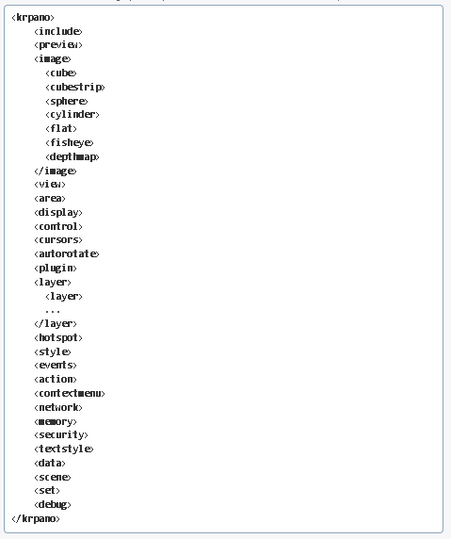

Hình 2.9  Cấu trúc của xml

### 2.2.5 Công cụ Krpano

* Tệp thực thi krpanotools là công cụ cốt lõi để xử lý hình ảnh: hình cầu/ hình khối lập phương, thay đổi kích thước.
* Ứng dụng krpanotools cung cấp các chức năng:
* makepano - tạo một pano hoặc chuyến tham quan dựa trên mẫu
* maketiles - tạo hoặc hợp nhất các hình ảnh ô xếp. Cũng có thể được sử dụng để chuyển  đổi và thay đổi kích thước.
* convert - chuyển đổi hoặc thay đổi kích thước hình ảnh.
* makepreview - tạo hình ảnh xem trước mượt mà.
* spheretocube - chuyển đổi hình cầu thành hình ảnh pano hình khối.
* protect - tạo tệp trình xem với cài đặt bảo vệ tùy chỉnh.
* encrypt - mã hóa tệp tin.
* testserver - máy chủ thử nghiệm krpano
* register - công cụ đăng ký giấy phép.

### 2.2.6 Các Plugin cho krpano

**2.2.6.1 Hotspot  ( hay gòn gọi là điểm phát sóng )**

* Plugin này tự động đặt tên của cảnh vào các điểm phát sóng dưới dạng một điểm phát sóng trường văn bản.
* Tích hợp đơn giản trong chuyến tham quan của bạn.
* Hoạt động trên mọi thiết bị kể cả VR
* Có thể chọn xem nó có thể nhấp được hay không.
* Có thể tùy chỉnh kiểu, vị trí của điểm phát sóng.
* Vị trí và kiểu dáng được kiểm soát bằng các thuộc tính <hotsopt>
* Có các loại hotspot: hotspot điểm đến, hotspot thông tin, hotspot youtube,..

**2.2.6.2 Plugin add Hotspot**

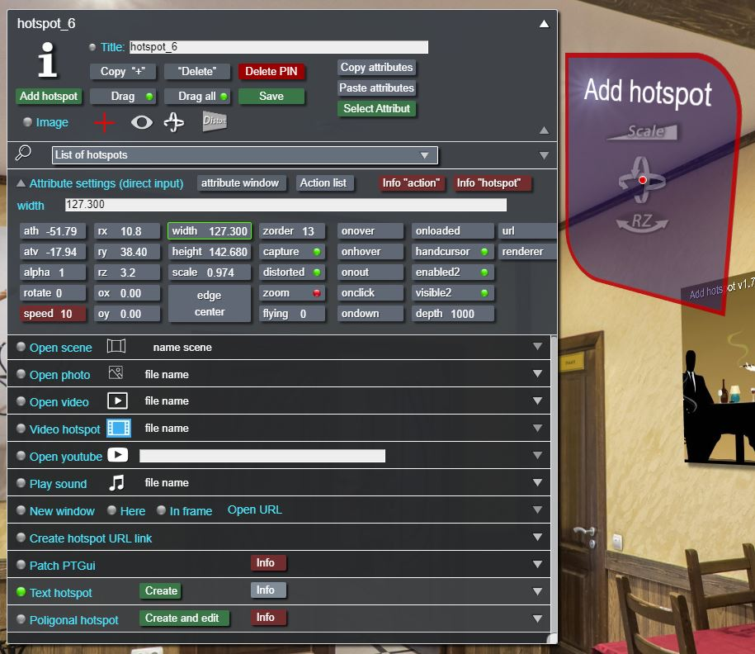

Hình 3.0 Hình ảnh add Hotspot

* Các đặc trưng của plugin add Hotspot:
* Khả năng tạo, xóa, sao chép  các điểm nóng.
* Định vị điểm phát sóng bằng chuột, chọn hình ảnh điểm phát sóng trong cửa  sổ Explorer
* Nhập tên của điểm phát sóng, xuất hiện khi bạn di chuyển qua điểm phát sóng.
* Cài đặt nâng cao - khả năng thay đổi tỷ lệ, độ trong suốt, xoay dọc theo trục x,y,z. Ngoài ra có thể thực hiện các hành onhover, onover, onclick, onout.
* Chuẩn bị một điểm phát sóng để mở ảnh.
* Chỉ định một điểm phát sóng để mở tệp video
* Tạo một điểm phát video. Bao gồm âm thanh 3D định hướng đối với điểm phát sóng.
* Chuẩn bị một điểm nóng để mở liên kết youtube.
* Chỉ định các điểm nóng để mở liên kết URL trong cửa sổ mới, trong cửa sổ hiện tại, trong khung.
* Tạo danh sách các liên kết url đến các địa điểm cụ thể trong chuyến tham quan với một góc nhìn nhất định. Cung cấp khả năng di chuyển đến một địa điểm cụ thể trong chuyến tham quan từ các nguồn lực bên ngoài.
* Tạo một điểm phát sóng văn bản.
* Tạo điểm truy cập đa giác.
* Plugin có danh sách các điểm nóng đã tạo. Nhấp và tên các điểm nóng để  mở chế độ xem điểm nóng này.
* Kết nối dễ dàng
* Chỉnh sửa và lưu vad không cần chỉnh sửa mã trong tệp xml chính.

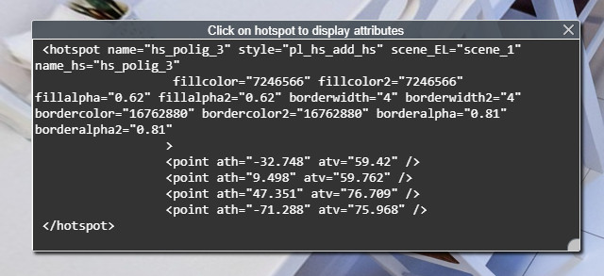

Hình 3.1 Các thuộc tính của một điểm hotspot

**3.5.3. Plugin  Callout Hotspot**

* Plugin Callout Hotspot chú thích xây dựng điểm nóng hoạt hình để hiển thị văn bản bắt mắt được thiết kế để thu hút sự chú ý. Và không hoạt động ở chế độ VR

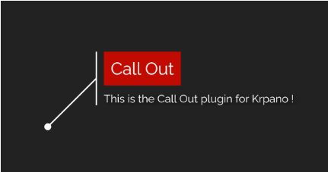

Hình 3.2 Hình ảnh Hotspot Callout

* Có thể thay đổi Các thuộc tính của Hotspot Callout
* Key
* Size
* Color
* Rotate
* Distancepopup
* min_fov
* max_fov
* line_lenght
* line_width
* shape
* circle_active_width
* animation
* text_width
* title…

3.5.4  Animated Hotspot

* Đưa tệp anihotspots.xml vào tour.
* Là các điểm nóng hoạt hình  được dựa trên hình ảnh.
* Sử dụng dải hình ảnh/sprite-sheet làm hình ảnh điểm phát sóng hoạt hình. Các hình ảnh sẽ được làm động bằng cách tự động thay đổi cài đặt cắt xén( giúp cắt bỏ một vùng nhất định của hình ảnh) bằng tập lệnh hành động xml.

3.5.5 Background Sound

* Đưa tệp lệnh background.xml vào tour.
* Nó có tác dụng phát âm thanh làm nhạc nền cho tour.Có thể cài đặt nhiều âm thanh cho một tour tùy thuộc vào yêu cầu của người dùng.
* Để tự động bắt đầu và dừng âm thanh nền chỉ dành cho toàn cảnh hiện tại, quá trình phát lại sẽ được điều khiển bở toàn cảnh cục bộ.

3.5.6 Inline Video Player

-Hỗ trợ chức năng phát video, bao gồm trình phát video thường và trình phát video youtube. Trong quá trình phát lại video, một lớp nền tối sẽ bao phủ pano và các thành phần giao diện người dùng khác.

3.5.7 Video Hotspot

* Cũng là một loại hotspot.
* Sử dụng plugin trình phát video làm điểm phát sóng bị biến dạng.
* Hotspot video cũng lưu lại các thuộc tính vị trí, sự kiện onlick, onhover cho hotspot.

# 3. CHƯƠNG 3  PHÂN TÍCH VÀ THIẾT KẾ LOGIC HỆ THỐNG

## 3.1 Khảo sát hệ thống

Tìm hiểu một số website giới thiệu về thông tin tuyển sinh của trường đại học và các Tour thực tế ảo bao gồm các chức năng trong tour như: <https://vrtour.phenikaa-uni.edu.vn/> , <https://www.360view.vn/data2/projects/vietnam/2021/fptu-hcmc/>

Có thể thấy được website giới thiệu thông tin tuyển sinh tích hợp với Tour thực tế ảo cần đảm bảo những yêu cầu:

* Giao diện của website hỗ trợ thông tin tuyển sinh và hệ thống đào tạo của trường màu sắc dễ nhìn và làm nổi bật được các thông tin về tuyển sinh và hệ thống đào tạo.
* Tour VR Đại học Thủy Lợi giao diện hài hòa  kết hợp với chức năng đầy đủ giúp người dùng dễ sử dụng. Chất lượng hình ảnh tương đối ổn cho người dùng có thể nhìn thấy rõ được từng không gian của trường.

## 3.2 Xác định người sử dụng hệ thống

Hệ thống gồm 3 nhóm người sử dụng chính:

* **Admin**: là người đăng nhập hệ thống thực hiện các chức năng của mình như cập nhật Tour Manager, Template, Files ,web, language và user,…
* **Nhân viên**: là người đăng nhập hệ thống thực hiện các chức năng được giao bởi Admin như quản lý Tour VR, Website,..
* **Khách hàng**: là phụ huynh, học sinh muốn biết thông tin tuyển sinh và hệ thống đào tạo cũng như là không gian trường học: lớp học, khuôn viên trường, các phòng thực hành, hội trường, các khu vực thể chất của trường.

## 3.3 Yêu cầu chức năng của hệ thống

***3.3.1 Người Dùng ( phụ huynh, học sinh, thầy cô,...)***

* Nhóm người dùng trực tiếp vào website của Trường Đại Học Thủy Lợi để xem về các thông tin tuyển sinh, Hệ thống Đào tạo, Tin tức, Sự kiện,.. Ở đây có thể xem  trực tiếp và  trải nghiệm các không gian, góc nhìn trong khuôn viên  trường thông qua Tour VR Đại Học Thủy Lợi..

***3.3.2 Người Quản trị***

* Người quản trị viên  hay còn gọi là admin sẽ có nhiệm vụ quản trị:
* Quản trị Tour VR
* Quản trị website chứa các thông tin tuyển sinh, tin tức,Hệ thống đào tạo của trường,..

***3.3.2.1 Quản trị Tour VR***

* Quản trị viên có thể tạo Tour VR mới, sau khi tạo tour họ có thể quản trị tem plate của tour, quản trị các phần setting: ảnh thumb của tour, favicon, logo cho tour, quản trị thông tin cho tour, map tour, quản trị các font chữ, màu sắc cho tour..

**3.3.2.1.1 Quản trị template**

* Quản trị viên có thể tạo thêm nhiều template mới, và có thể tùy chọn bất kì template cho từng tour.

**3.3.2.1.2 Quản trị thông tin info**

* Quản trị viên có thể tạo 1 hoặc nhiều các thông tin cho tour, và có thể active voice info, thêm nhiều  ảnh trong mục info của tour.

**3.3.2.1.3 Quản trị Map**

* Quản trị viên có thể lưu lại vị trí của địa điểm trong tour. Ví dụ: Tour VR Đại Học Thủy Lợi sẽ có vị trí ở 175 Tây Sơn Đống Đa, Hà Nội.

**3.3.2.1.4 Quản trị Category Pano**

* Quản trị viên sẽ tạo thêm mới các Category Pano cho menu template cho tour. Mỗi Category sẽ chứa nhiều pano( mỗi pano sẽ là  một không gian ảnh 360).

**3.3.2.1.5 Quản trị Setting**

* Ở mục setting quản trị viên có thể upload thumb, upload favicon, upload logo, ngoài ra ở đây quản trị viên có thể active các chức năng của tour như: tắt/bật hotspot, show map, show  info, show/hide sound, copy link, guide, setting color cho template của tour.

**3.3.2.1.6 Quản trị File Managers**

* Ngoài việc quản trị viên nén file .zip của  project lên  update  tour  thì ở mục file managers, quản trị viên có thể upload, delete, edit từng file nhỏ của  project trực tiếp ở đây.

**3.3.2.1.7 Quản trị User Managers**

* Quản trị viên có thể thêm, sửa, xóa  Permissions. Và tương tự  cũng có thể thêm sửa, xóa Roles. Một Roles có thể có nhiều Permissions. Từ Roles quản trị viên có thể phân công cho từng user theo các chức vụ.

**3.3.2.1.8 Quản trị Languages**

* Quản trị viên có thể quản trị các mục  ngôn ngữ tiếng Anh ở mục này.

**3.3.2.2 Quản trị Website**

* Quản trị viên có thể thêm,  sửa, xóa các mục về: link tour VR, tin tức của trường, các thông tin tuyển sinh của trường.

## 3.4 Yêu cầu phi chức năng

Hệ thống dễ dàng sử dụng, thân thiện với người dùng

Cho phép một lượng lớn người truy cập và cùng một lúc

Dễ dàng bảo trì, thời gian bảo trì không quá lâu tránh gây ảnh hưởng tới người dùng

Tốc độ tải trang, phản hồi nhanh

Sử dụng được trên nhiều nền tảng khác nhau

## 3.5 Xây dựng usecase tổng quát

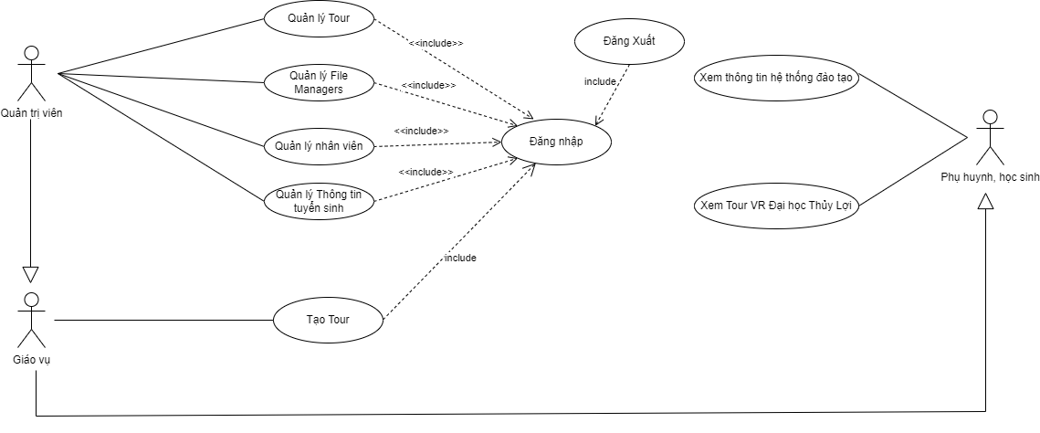

* 1. **Biểu đồ lớp thực thể**

* 1. **Thiết kế cơ sở dữ liệu**

# CHƯƠNG 4: XÂY DỰNG VÀ KIỂM THỬ ỨNG DỤNG

## 4.1 Cài đặt

**Giao diện quản trị viên**

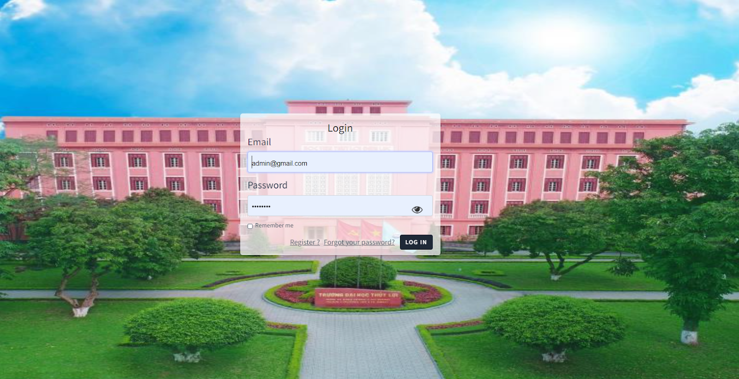

Hình 4.1 Giao diện login của admin

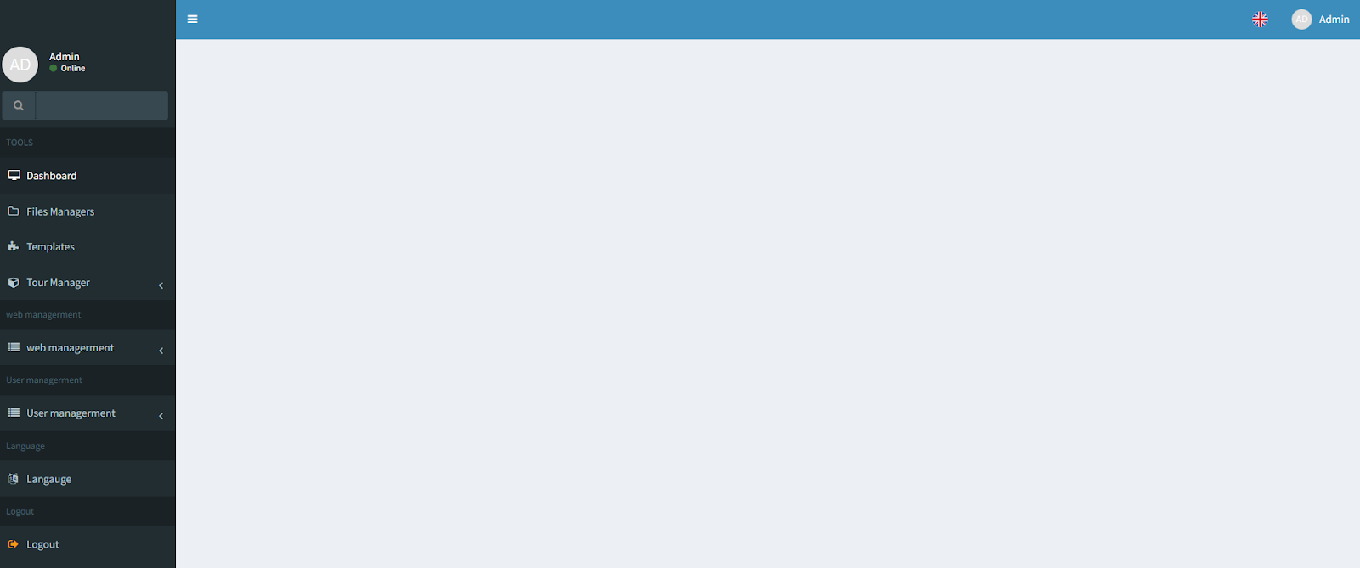

Hình 4.2 Giao diện dashboard của admin

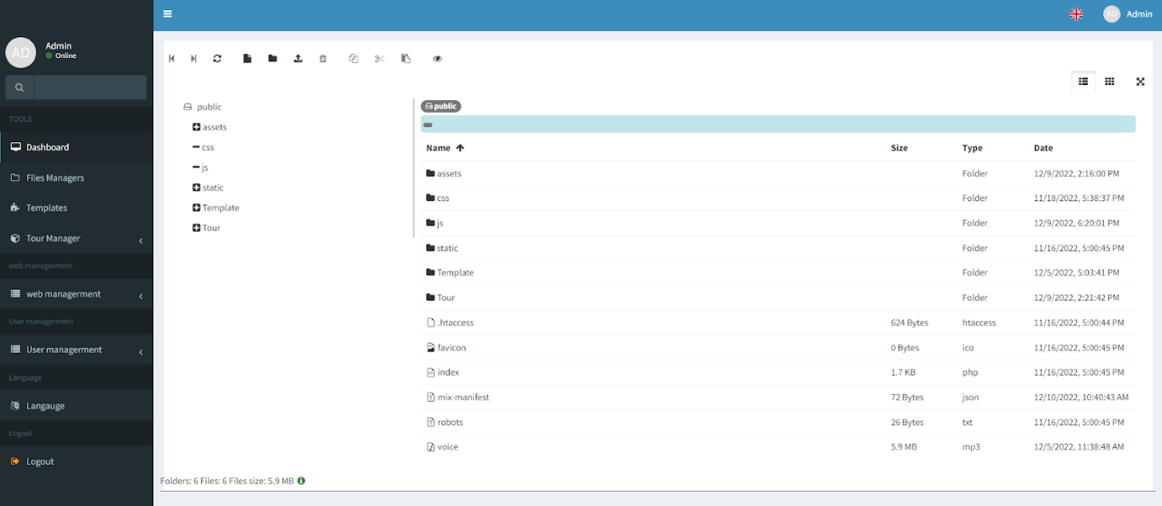

Hình 4.3 Giao diện quản trị Files Managers

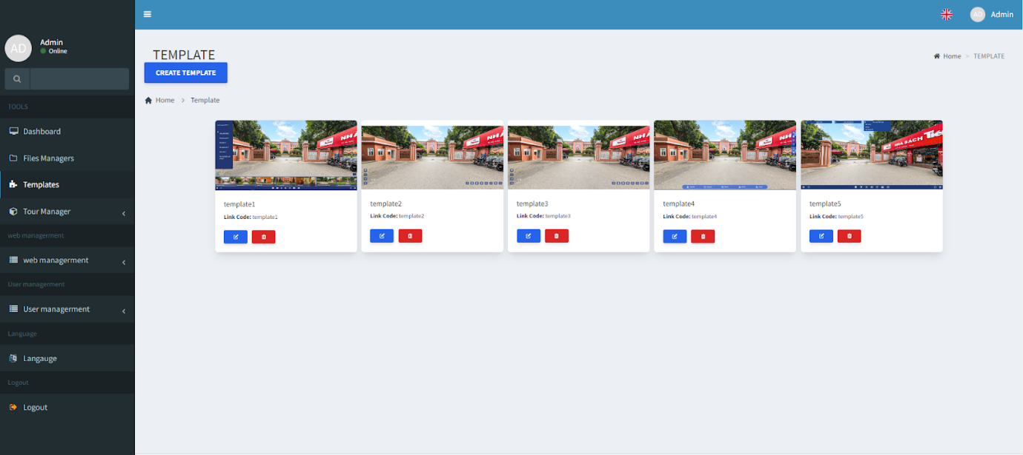

Hình 4.5 Giao diện quản trị Template

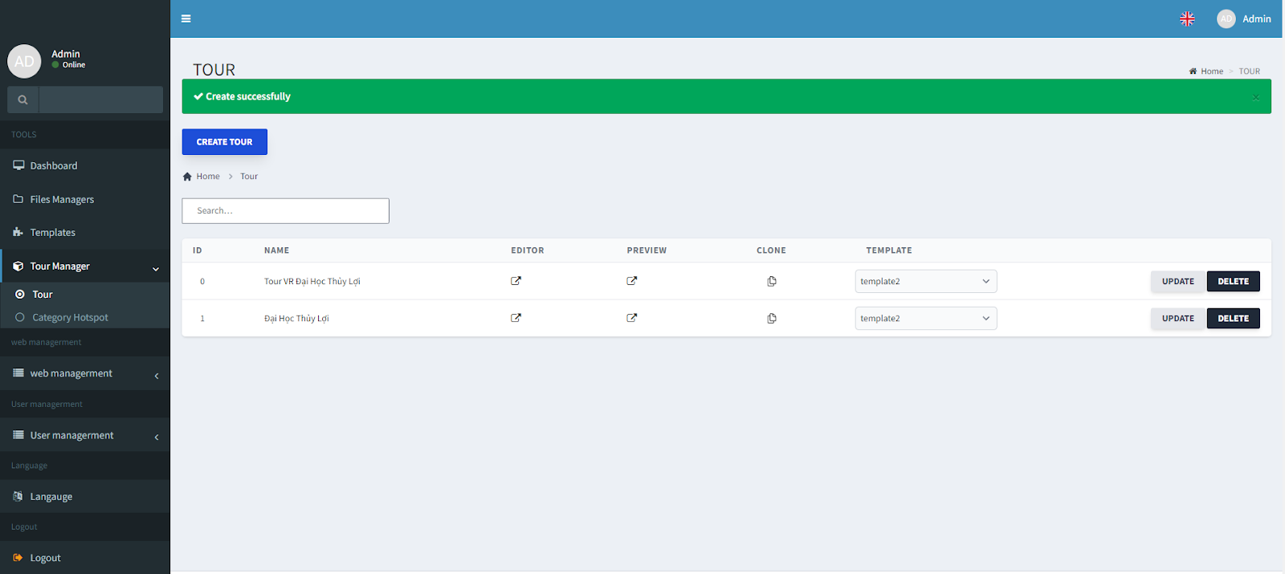

Hình 4.6 Giao diện quản trị Tour VR

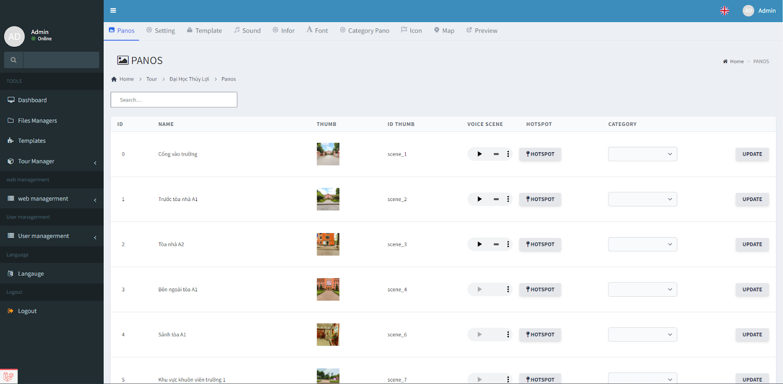

Hình 4.7 Giao diện quản trị pano ( ảnh 360 ) trong tour

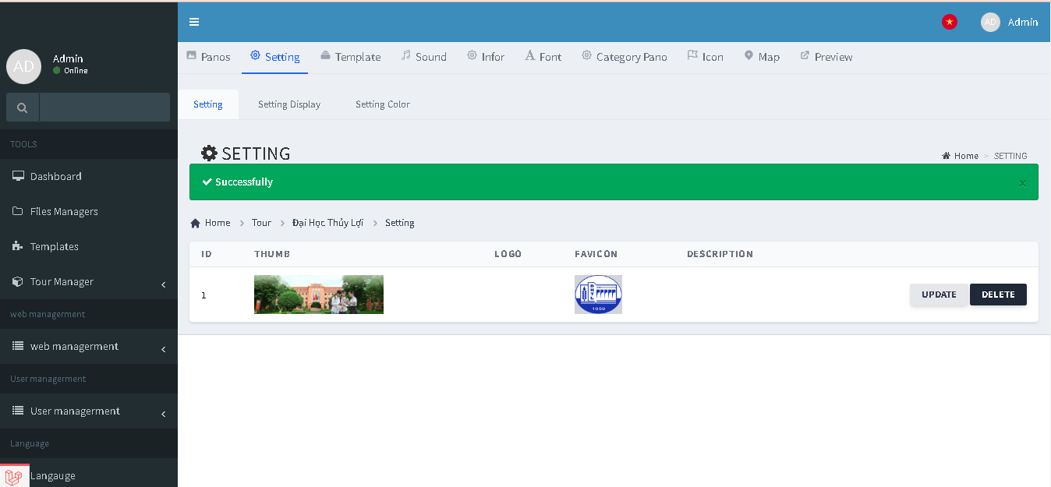

Hình 4.8 Giao diện quản trị setting của Tour VR

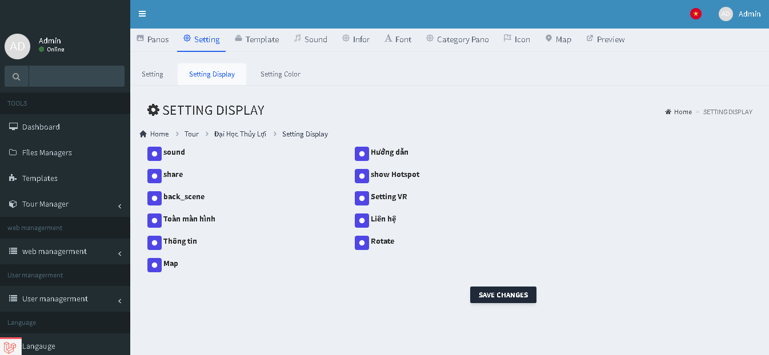

Hình 4.9 Giao diện quản trị setting display của TourVR

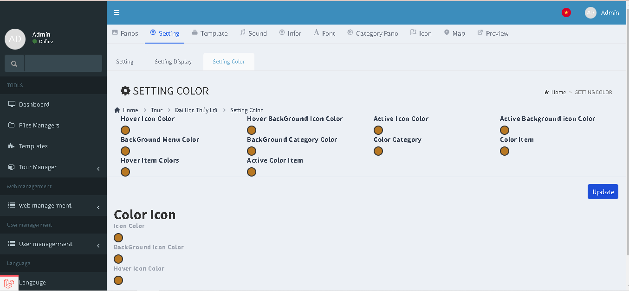

Hình 4.10 Giao diện quản trị setting color của Tour VR

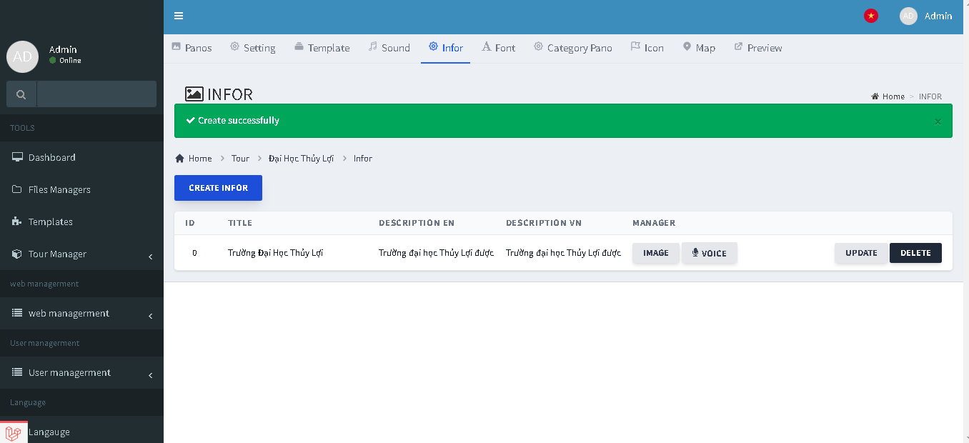

Hình 4.11 Giao diện quản trị Info của Tour VR

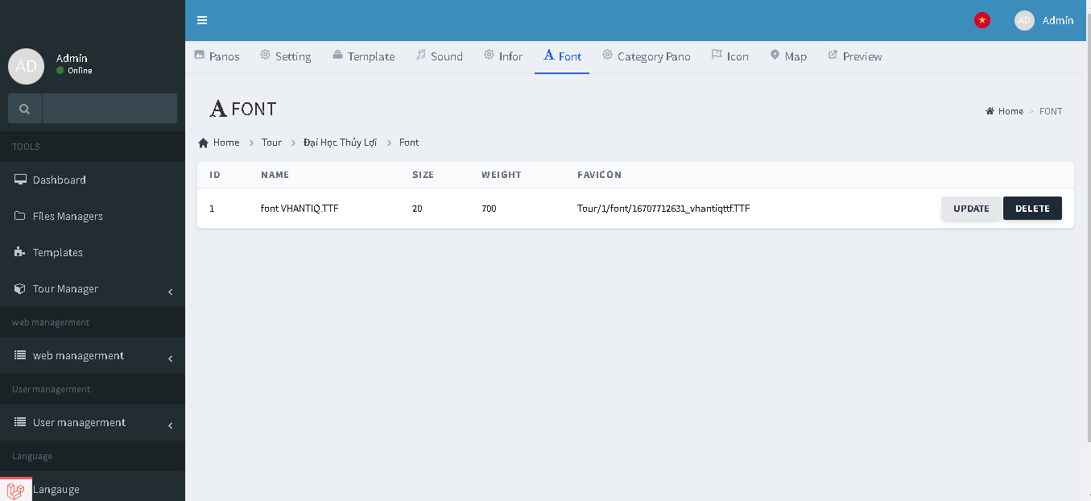

Hình 4.12 Giao diện quản trị font chữ của Tour VR

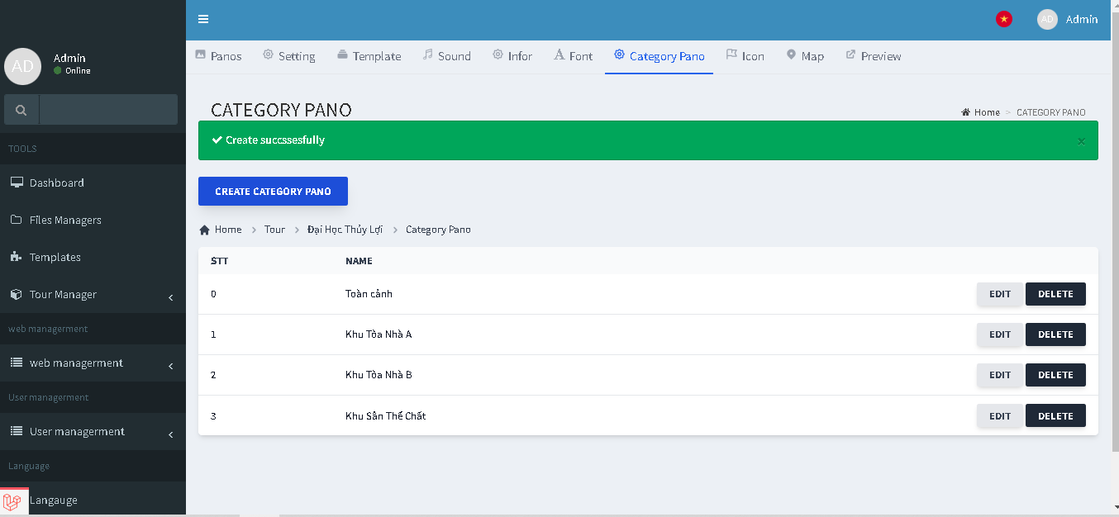

Hình 4.13 Giao diện quản trị Category pano Tour VR

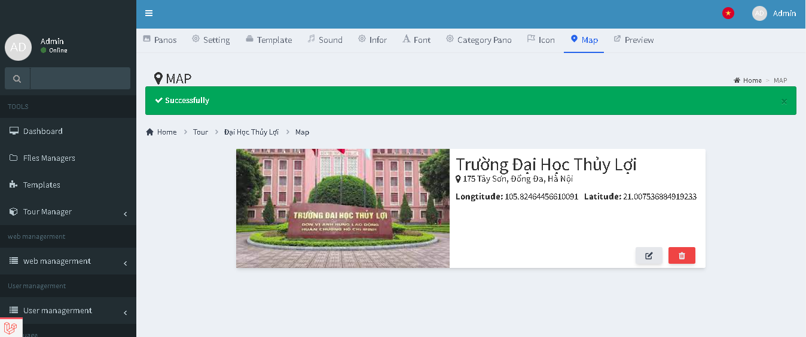

Hình 4.14 Giao diện quản trị Map của Tour VR

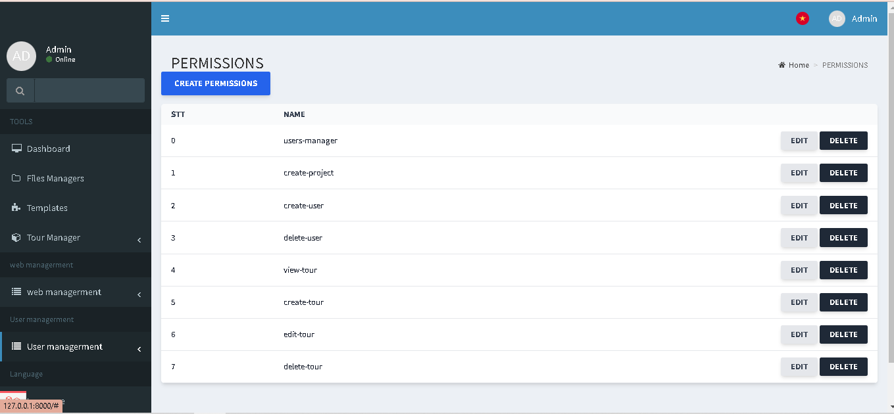

Hình 4.15 Giao diện quản trị Permission của Tour VR

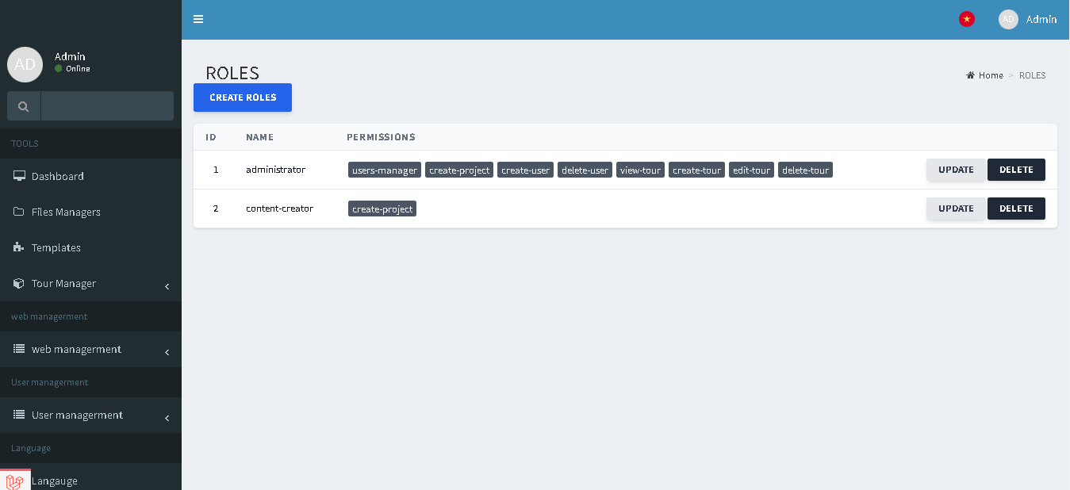

Hình 4.16 Giao diện quản trị Roles của Tour VR

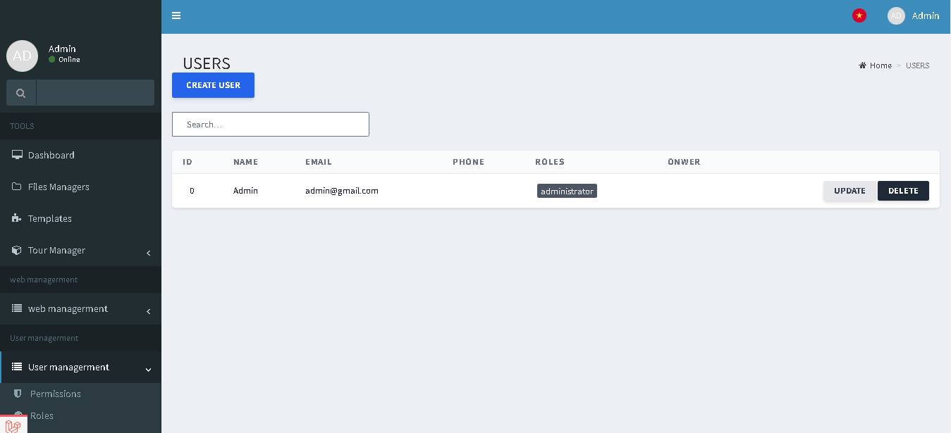

Hình 4.17 Giao diện quản trị Users của Tour VR

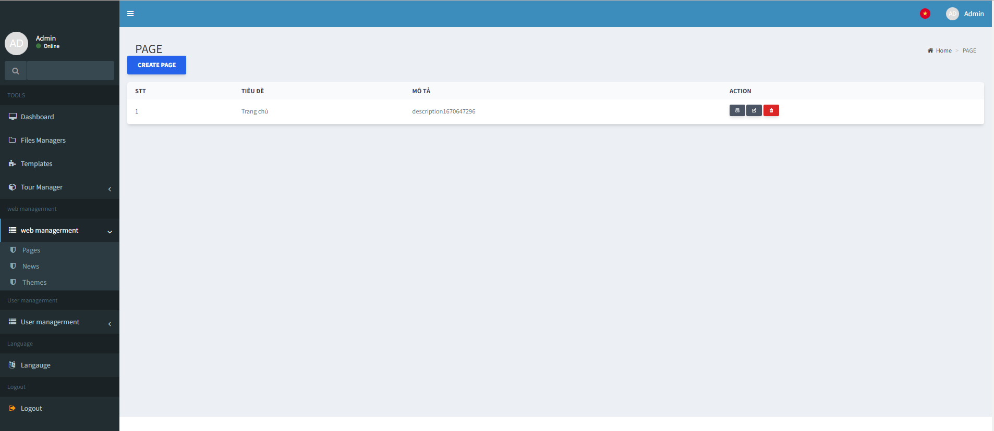

Hình 4.18 Giao diện quản trị pages website

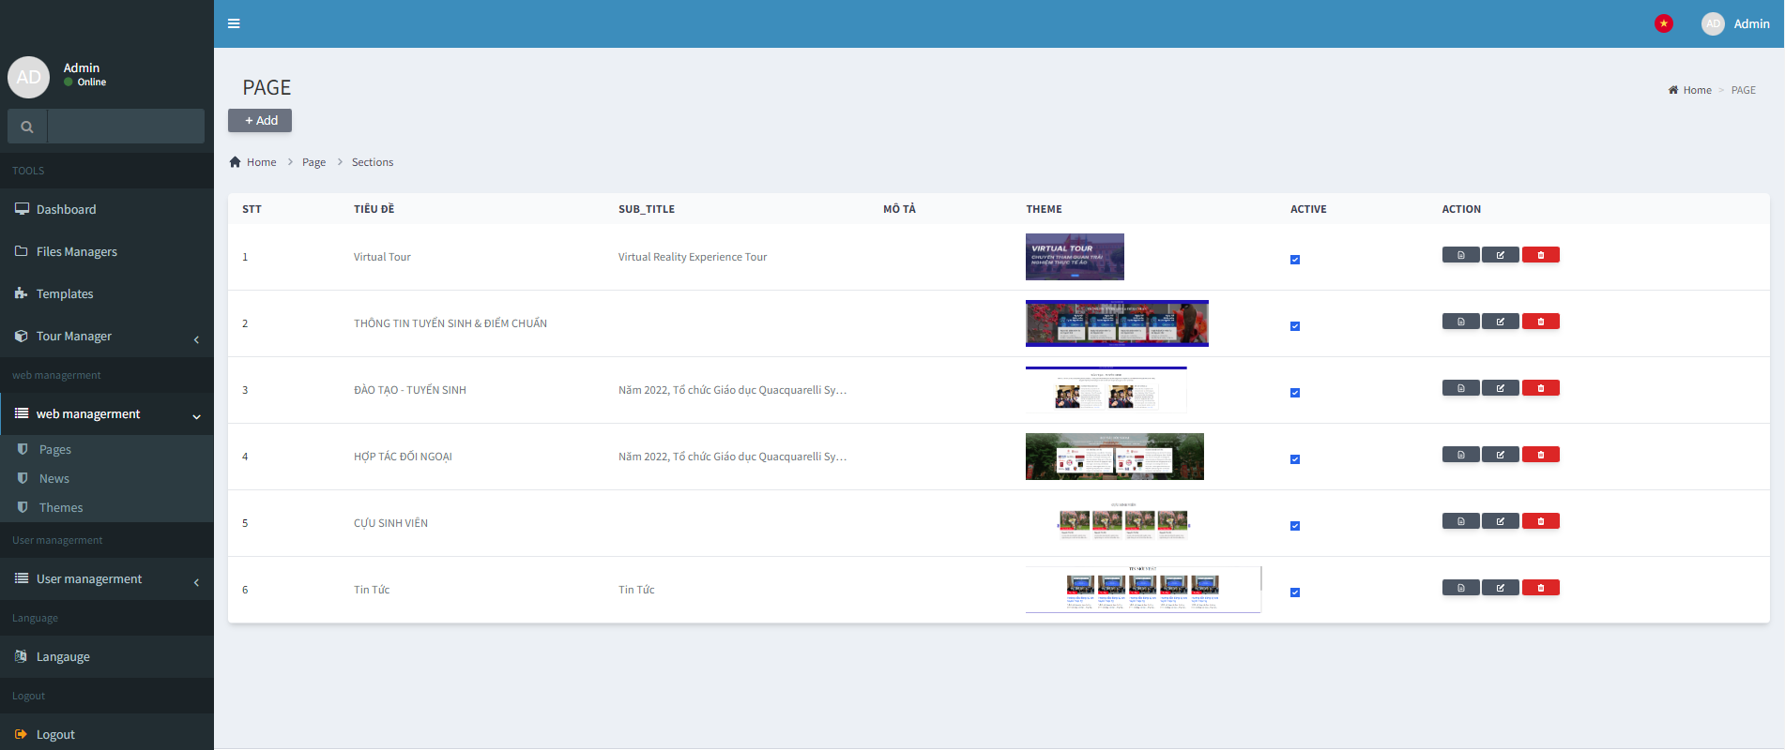

Hình 4.19 Giao diện

* 1. **Kiểm thử**

# CHƯƠNG 5: KẾT LUẬN VÀ HƯỚNG PHÁT TRIỂN

* 1. **Kết luận**

Sau hơn 3 tháng làm đồ án tốt nghiệp, đi từ quá trình tìm hiểu, khảo sát nghiệp vụ, nghiên cứu và xây dựng hệ thống quản trị thông tin tuyển sinh và hỗ trợ đào tạo nhờ Ứng dụng công nghệ thực tế ảo em đã đạt được một số kết quả sau:

* + Hiểu được quy trình nghiệp vụ quản lý hệ thống.
  + Phân tích được quy trình hoạt động và chức năng của hệ thống.
  + Hiểu được kiến thức về công nghệ thực tế ảo và áp dụng nó.
  + Hệ thống quản trị thông tin tuyển sinh và hỗ trợ đào tạo nhờ ứng dụng công nghệ thực tế ảo cơ bản đã hoàn chỉnh, có các chức năng cơ bản, thông tin mà phụ huynh học sinh cũng như nhà trường, thầy cô trong trường cần biết.
  1. **Hướng phát triển**